**프로그래밍 과제 11A**

마감일시: 2021년 5월 23일 23시

가구 소득이 어떤 값 미만인 가구들의 수를 계산하여 출력하는 프로그램을 설계하고 구현하라(**프로그램내의 모든** **메소드 설계를 반드시 해야 한다. 알고리즘은 순서도를 사용하여 기술해야 한다)**. 먼저 키보드를 통해 가구들의 수를 입력 받는다. 다음으로 입력 받은 가구들의 수만큼 각 가구의 가구 소득을 입력 받아야 한다. 가구 소득들은 **배열을 이용하여 저장해야 한다.** 이 문제에서는 입력 받은 가구 소득들이 숫자인지를 확인하기 위해 어떠한 일도 하지 않는다. 따라서 숫자가 아닌 가구 소득이 입력된다면 프로그램은 정상적으로 작동되어서는 안 된다. 이 경우 InputMismatchException이라는 예외가 자동으로 발생된다. 이 예외가 발생하면 바로 프로그램이 종료되지 않고 ‘**i** 번째 가구 소득이 숫자가 아니다’라는 오류 메시지와 올바르게 입력 받은 첫 번째 가구 소득부터 (**i** – 1) 번째 가구 소득까지 가구 소득들을 출력한 후 종료되게 하라. **i**는 1 이상의 정수이다. 만약 입력된 가구 소득이 음수라면 IllegalArgumentException 이라는 예외가 발생되게 해야 한다. 이 예외가 발생하면 ‘**i** 번째 가구 소득이 음수이다’ 라는 오류 메시지를 출력한 후 종료되게 하라. 또한 모든 가구 소득이 맞게 입력된다면 입력 받은 가구 소득들의 최대 가구 소득과 최대 가구 소득의 10%을 각각 계산하여 출력한다. 그리고 나서 가구 소득이 최대 가구 소득의 10%보다 적은 가구들의 수를 계산하여 출력해야 한다.

다음은 입력 오류가 없는 경우의 프로그램 출력 결과이다.

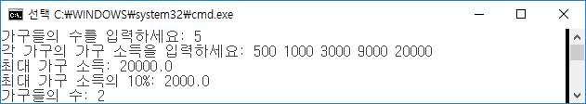

다음은 입력된 가구 소득이 숫자가 아닌 경우의 프로그램 출력 결과이다.

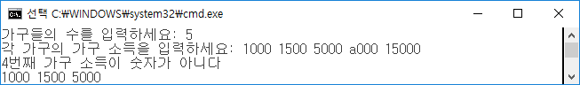

다음은 입력된 가구 소득이 음수인 경우의 프로그램 출력 결과이다.

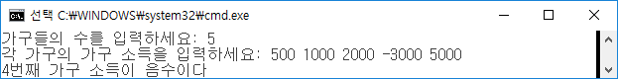

프로그램은 위의 모범 출력과 같은 결과를 출력할 수 있어야 한다.